附件（四）

深 圳 大 学 实 验 报 告

课程名称： 操作系统

实验项目名称： 综合实验2

学院： 计算机与软件学院

专业： 软件工程

指导教师： 王天雨

报告人：杨皓翔 学号：2023150139 班级： 软工02

实验时间： 2025年 6 月 20 日

实验报告提交时间： 2025年6月20日

教务处制
一、实验目的与要求：
综合利用文件管理的相关知识，结合对文件系统的认知，编写简易文件系统，加深操作系统中文件系统和资源共享的认识。

二、方法、步骤：(说明程序相关的算法原理或知识内容，程序设计的思路和方法，可以用流程图表述，程序主要数据结构的设计、主要函数之间的调用关系等)
- 理论部分：
学习书本文件管理和磁盘存储器管理的相关章节，理解文件和目录的树状组织结构。

- 编程部分：.
- 创建一个100M的文件或者创建一个100M的共享内存
- 尝试自行设计一个C语言小程序，使用步骤1分配的100M空间（共享内存或mmap），然后假设这100M空间为一个空白磁盘，设计一个简单的文件系统管理这个空白磁盘，给出文件和目录管理的基本数据结构，并画出文件系统基本结构图，以及基本操作接口。
- 在步骤1的基础上实现部分文件操作接口操作，创建目录mkdir，删除目录rmdir，修改名称，创建文件open，修改文件，删除文件rm，查看文件系统目录结构ls。注明：全部在内存中实现
- 参考进程同步的相关章节，通过信号量机制实现多个终端对上述文件系统的互斥访问，系统中的一个文件允许多个进程读，不允许写操作；或者只允许一个写操作，不允许读。

三．实验过程及内容：(对程序代码进行说明和分析，越详细越好，代码排版要整齐，可读性要高)
1. 学习书本文件管理和磁盘存储器管理的相关章节，理解文件和目录的树状组织结构
文件：具有符号名而且在逻辑上具有完整意义的信息项的有序序列。是存储在磁盘上的数据集合，可以是文本、图像、视频、音频或程序等，文件的符号名称为文件名。
文件系统：文件与管理文件的程序集合。
在 Linux操作系统中，所有的文件和目录都被组织成以一个根节点开始的倒置的树状结构，树形结构也被称为多级目录结构。文件系统的最顶层是由根目录开始的，系统使用 / 来表示根目录。在根目录之下的既可以是目录，也可以是文件，而每一个目录中又可以包含子目录文件。如此反复就可以构成一个庞大的文件系统。
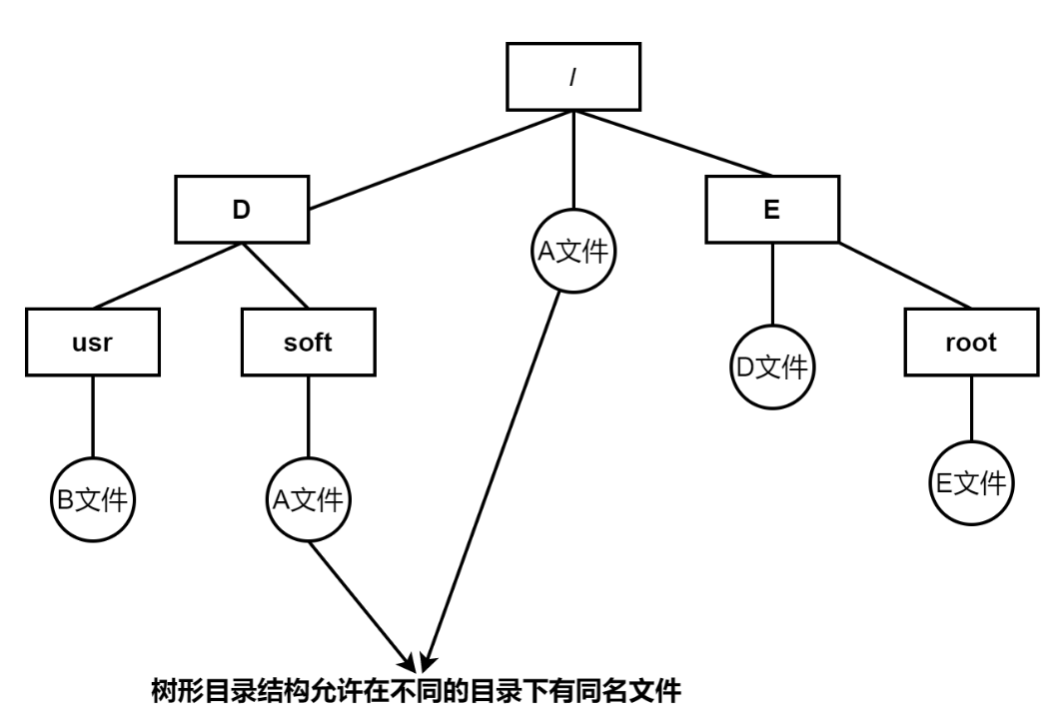
图 1 树形目录结构（来源于网络）

树状组织结构的优点如下：
层次结构清晰：树状结构使得文件和目录的层次关系非常清晰，每个文件和目录都有唯一的位置。
便于管理和查找：通过层次结构，可以很容易地管理和查找文件。例如，所有的图片文件可以放在 pictures 目录下，文档文件放在 documents 目录下。
便于权限管理：操作系统可以基于目录层次来管理访问权限。不同用户可以对不同的目录和文件有不同的访问权限。

2. 编程部分：
- 创建一个100M的文件或者创建一个100M的共享内存
使用shm_open函数，创建或打开共享内存对象，设置其共享内存大小为100MB，之后使用mmap函数映射共享内存到进程地址空间，并输出成功创建的提示消息
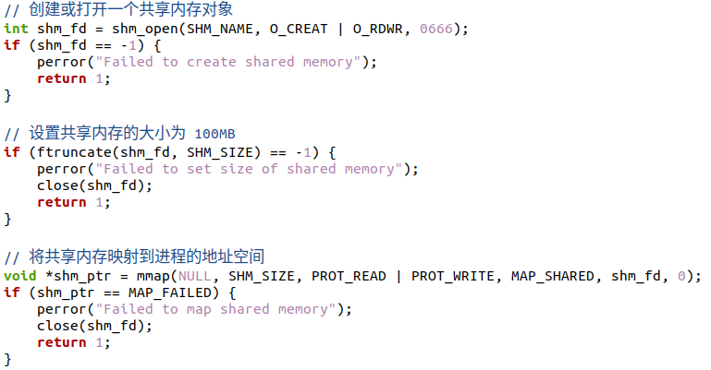
图 2 创建100M的共享内存

共享内存对象通常在/dev/shm目录中创建。使用ls命令查看这个目录的内容，编译运行文件，结果如下所示，成功创建。
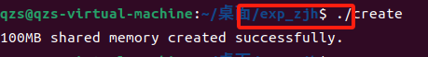
图 3 创建共享内存成功

- 尝试自行设计一个C语言小程序，使用步骤1分配的100M空间（共享内存或mmap），然后假设这100M空间为一个空白磁盘，设计一个简单的文件系统管理这个空白磁盘，给出文件和目录管理的基本数据结构，并画出文件系统基本结构图，以及基本操作接口。
位于文件系统的开头的超级块包含文件系统的关键信息，包括文件系统大小、块大小、i节点数量，空闲块数量等，其结构体如下所示。
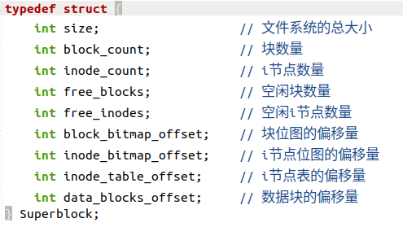
图 4 超级块结构体

在所设计的简答文件系统中，直接使用i节点存储一些直接数据块的位置。如文件的元数据信息，包括文件大小、数据块的位置等
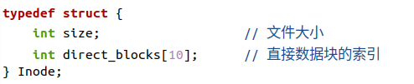
图 5 i节点结构体

目录条目记录了文件名和对应的i节点编号，用于文件系统的目录结构。
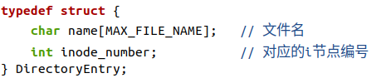
图 6 目录条目结构体

最终所设计的文件系统基本结构图如下所示
Superblock：文件系统的元数据，包括文件系统大小、块大小、i节点数量等。
Block Bitmap：块位图，用于跟踪哪些块已经被分配。
Inode Bitmap：i节点位图，用于跟踪哪些i节点已经被分配。
Inode Table：i节点表，存储每个文件的元数据信息。
Data Blocks：数据块区域，存储文件的实际数据内容。

Superblock | Block Bitmap | Inode Bitmap | Inode Table | Data Blocks
Metadata | Bitmap for Blocks | Bitmap for Inodes | Table of Inodes | Actual File Data
图 7 文件系统结构图

该文件系统初步设置以下的接口，如图所示。

File System
initialize_filesystem
mkdir
rmdir
rename_file
open_file
rm_file
ls
图 8 接口示意图

- 在步骤1的基础上实现部分文件操作接口操作，创建目录mkdir，删除目录rmdir，修改名称，创建文件open，修改文件，删除文件rm，查看文件系统目录结构ls。注明：全部在内存中实现
2.3.1 创建目录
创建目录的操作，需要分配一个新的i节点来表示目录，并更新超级块和根目录信息。在根目录中需要添加新目录的条目，指定目录名和分配的i节点编号。
在该函数中，首先检查是否还有空闲的i节点，如果没有则无法创建目录。如果有，在i节点位图中找到一个空闲的位置，标记为已使用。更新根目录，将新目录的名称和分配的i节点编号写入到合适的位置。
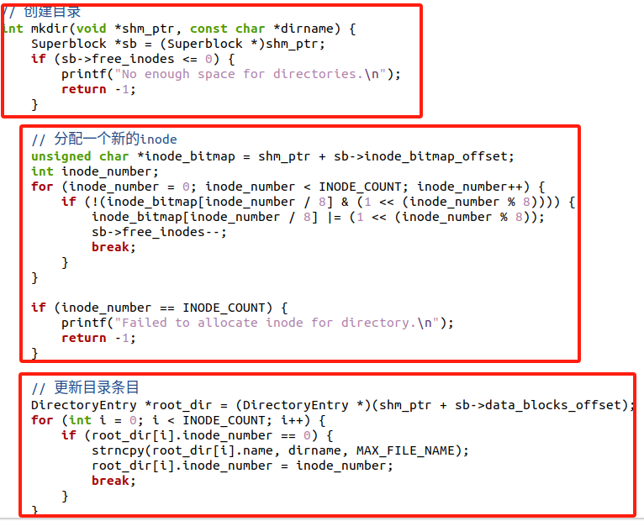
图 9 mkdir创建目录

2.3.2 删除目录
删除目录的操作，首先需要检查目录是否为空，如果有文件或子目录存在则不能删除。如果可以删除，则释放目录占用的i节点和相应的位图信息，更新超级块和根目录。
在该函数中，首先在根目录中查找要删除的目录条目，检查是否为空（即目录下没有文件或子目录）。如果目录不为空，则不允许删除；如果目录为空，则释放目录占用的i节点，并在i节点位图中标记为空闲。
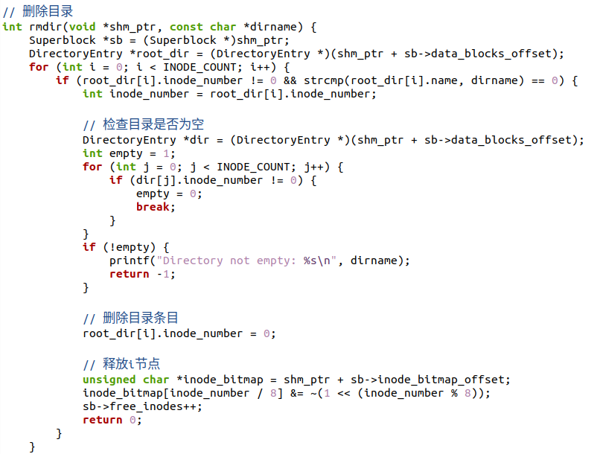
图 10 rmdir删除目录

2.3.3 重命名
修改文件或目录名称的操作，通过遍历根目录找到要修改的条目，并更新其名称。
只需在根目录中查找要修改名称的文件或目录条目，找到后将其名称更新为新名称即可。
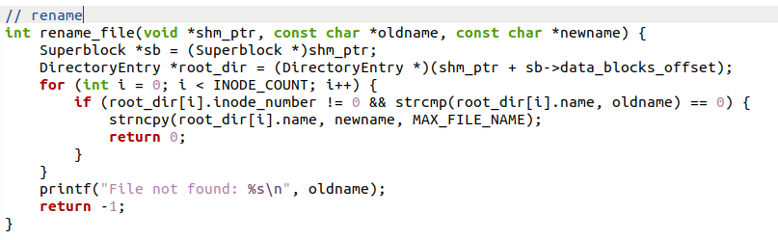
图 11 rename_file重命名

2.3.4 创建文件
创建文件的操作，需要分配一个新的i节点和必要的数据块，将文件信息写入超级块和根目录。
首先检查是否有足够的空闲i节点和数据块来存储文件。如果可以条件满足，则分配一个新的i节点和所需的数据块，并更新超级块和根目录。之后在根目录中添加文件条目，记录文件名和分配的i节点编号。
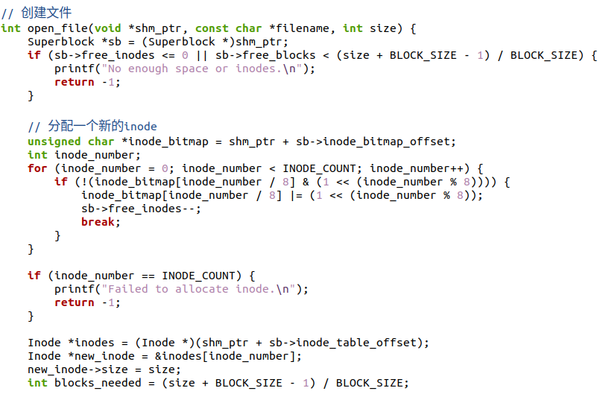
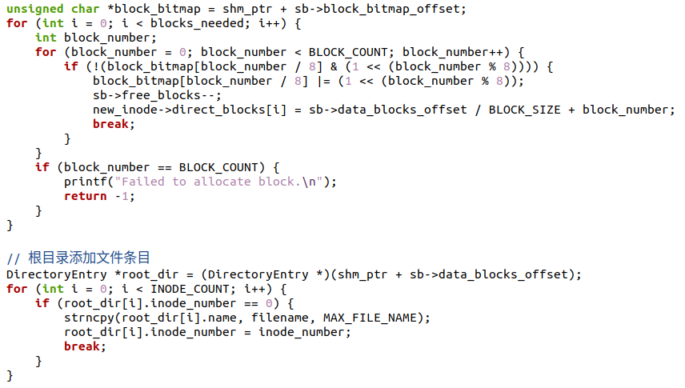
图 12 open_file创建文件

2.3.5 删除文件
删除文件的操作，需要释放文件占用的数据块和i节点，更新相应的位图和超级块。
实现该函数，首先需要在根目录中查找要删除的文件条目，并释放其占用的数据块和i节点。之后同样更新块位图和i节点位图，将相关块和i节点标记为空闲状态。
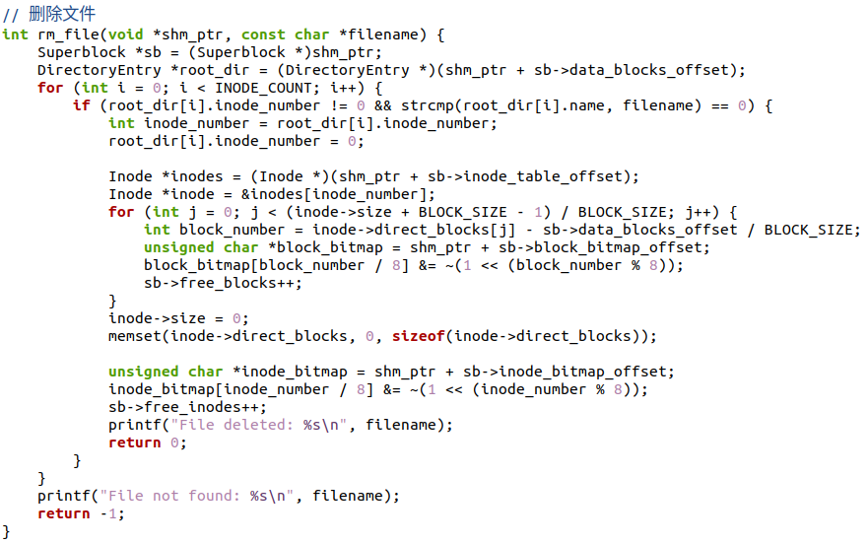
图 13 rm_file删除文件

2.3.6 查看文件系统目录结构
为了查看文件系统目录结构的操作，需要遍历根目录，输出每个文件和目录的名称和对应的i节点编号。
函数中按照该思路，遍历根目录中的每个条目，如果条目有效（即i节点编号不为0），则输出其名称和i节点编号。
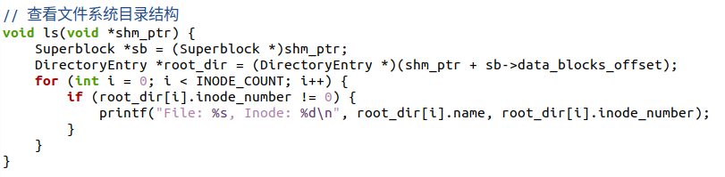
图 14 ls显示结构

之后将各个函数名根据需要重新命名，不如会与系统内部函数冲突。分别为create_dir、remove_dir、rename_file、open_file、rm_file

2.3.7 测试
使用shm_open创建共享内存对象，并使用mmap将其映射到进程地址空间。得到共享内存后，初始化文件系统。之后按照以下顺序进行测试，最终测试结果如图所示，成功完成创建目录，创建母鸡，重命名文件，显示结构等任务。
调用create_dir函数创建目录。
调用open_file函数创建文件。
调用rename_file函数重命名文件。
调用rm_file函数删除文件。
调用remove_dir函数删除目录。
调用ls函数列出当前文件系统状态。
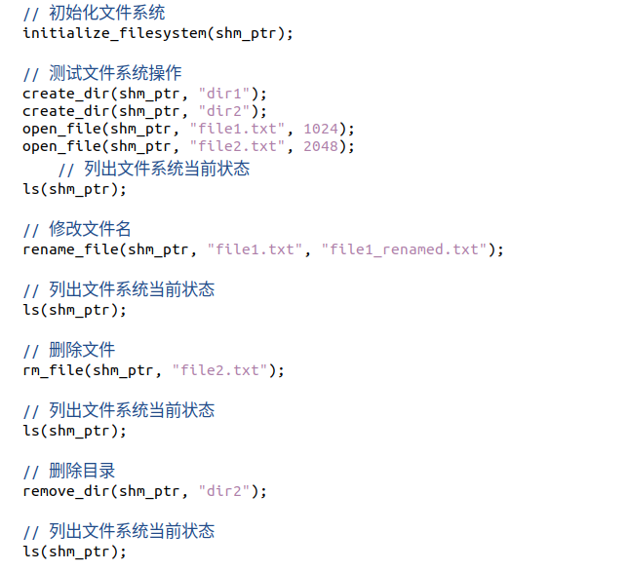
图 15 main函数测试部分

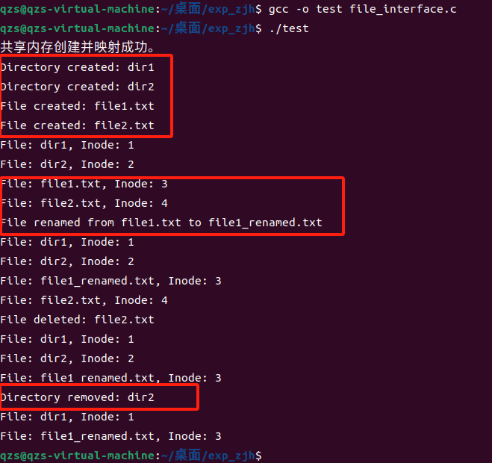
图 16 测试结果示意图

- 参考进程同步的相关章节，通过信号量机制实现多个终端对上述文件系统的互斥访问，系统中的一个文件允许多个进程读，不允许写操作；或者只允许一个写操作，不允许读。
在前面代码的基础上，引入两个信号量来实现多进程访问控制：
mutex: 用于保护read_count，确保对其访问的互斥性。
rw_mutex: 用于控制对文件系统的读写操作的互斥性，实现读者-写者模型。
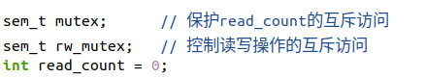
图 17 信号量定义

在main函数中完成了信号量的初始化
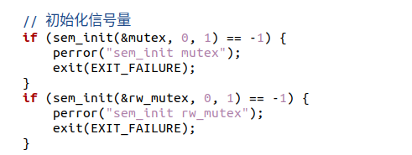
图 18 信号量初始化

编写读取文件和修改文件的函数：
获取超级块和 inode 表并遍历，查找文件，找到文件后进行写操作，在写操作中申请写锁（rw_mutex），确保写操作的互斥性。使用 strncpy 将新的内容写入文件数据块。写入完毕1后1释放写锁，允许其他操作。
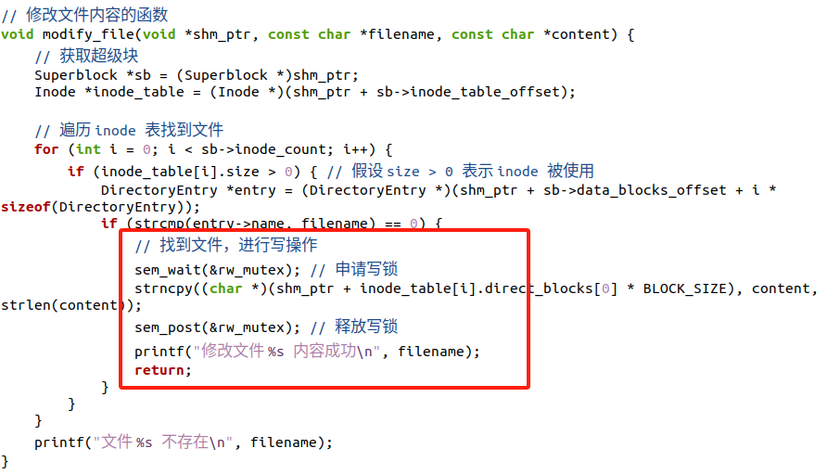
图 19 修改文件内容

读取文件内容同理，首先获取超级块和 inode 表并遍历，查找文件。读取内容时申请读计数器锁，确保对 read_count 的修改是互斥的。增加读计数器，如果这是第一个读者，则申请写锁，防止写操作。释放读计数器锁
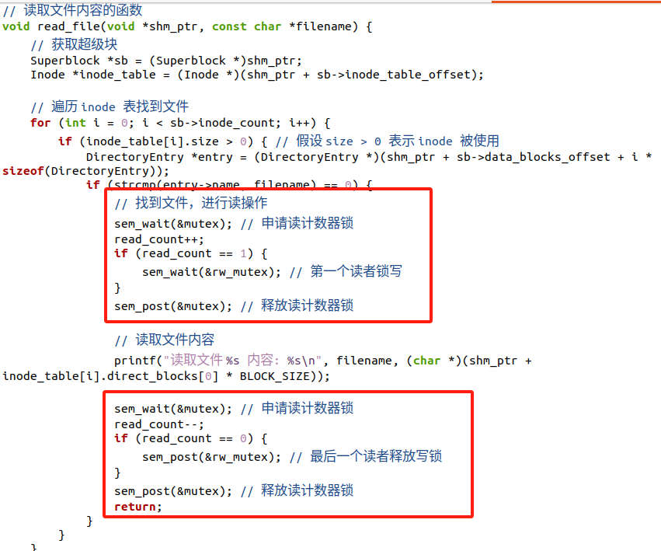
图 20 读取文件内容

在主函数添加测试代码，验证文件系统中对文件的互斥访问控制。
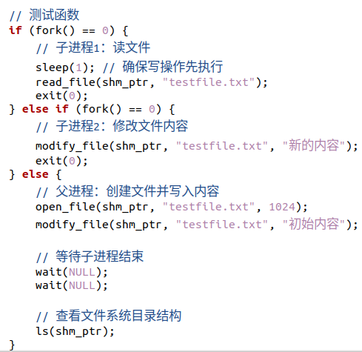
图 21 测试函数

四、实验结论：（提供运行结果，对结果进行探讨、分析、评价，并提出结论性意见和改进想法）
最终测试结果如下，当两个终端同时运行时，其中较晚运行的终端会出现提示信息。
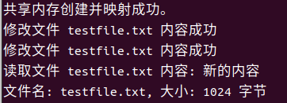
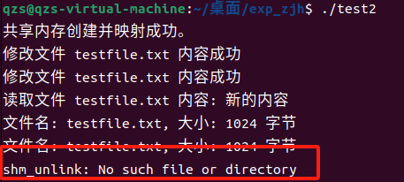
图 22 测试结果

图 23 测试结果示意图3

五、实验体会：（根据自己情况填写）
- 在实验过程中，曾出现过“conflicting types”错误，分析后发现标准库中已经存在mkdir和rmdir函数，这与程序中定义的函数名称冲突，因此重新命名，之后测试成功。
- 在定义信号量时出现“implicit declaration of function”错误，分析是因为未正确包含必要的头文件
- 通过本次实验，我认识到良好的系统设计是保证程序正确性和性能的关键。在设计文件系统时，考虑到数据结构的选择、并发访问控制、错误处理等方面，能够提高程序的稳定性和可维护性。
- 完成并发编程是一个很大的挑战，这往往涉及到多个进程或线程同时访问共享资源，需要仔细考虑并发控制、同步机制和数据一致性等问题。通过合理使用信号量、互斥锁等工具，可以有效地解决并发访问带来的问题。
- 本次文件系统设计和并发访问控制的实验，不仅加深了我对操作系统原理和并发编程的理解，也提升了我系统设计和调试问题的能力

指导教师批阅意见：

成绩评定：

指导教师签字：

年 月 日

备注：

